**Тема опыта: «Метод проектов как средство развития внутренней мотивации школьников в изучении английского языка»**

Авторы опыта: Соловьёва Анна Владимировна, Кучерова Ирина Фёдоровна учителя английского языка муниципального общеобразовательного учреждения средняя школы посёлка Искателей города Нарьян-Мара.

1. **Информация об опыте**

**Условия возникновения опыта**

Педагогический опыт «Использование метода проектов в обучении иностранному языку» сформирован МОУСОШ пос. Искателей. Исходным условием в становлении опыта является социальный заказ общества, который нашел отражение в концепции российского образования. Современное общество нуждается в воспитании человека образованного, предприимчивого, готового самостоятельно принимать решения в ситуации выбора, способного к сотрудничеству, межкультурному взаимодействию, обладающего чувством ответственности за себя, свою страну.

МОУСОШ пос. Искателей является базовой школой Заполярного района. В школе обучаются дети из разных социальных слоев общества. Большинство родителей имеют высшее образование, работают в администрациях города, района и округа, в нефтяных компаниях, занимаются предпринимательской деятельностью, есть дети учителей и дети рабочих.

Дети таких родителей обладают творческим потенциалом, но развить их способность к самореализации возможно только с помощью учителя. Поэтому перед нами встала проблема обновления методов, средств и форм организации обучения. Учебный и воспитательный процессы должны выстраиваться с позиции «вместе с детьми». В современном образовательном пространстве организации жизнедеятельности ученика должна быть направлена на его самореализацию, развитии инициативы, стремление ученика к сотрудничеству ученик – учитель, ученик – ученик, ученик – родитель. По мнению авторов, этому способствует использование проектных технологий.

**Актуальность опыта**

У части учеников положительная мотивация к изучению предмета недостаточна, а порой отсутствует, так как при изучении английского языка они сталкиваются со значительными трудностями и не усваивают материал в силу особенностей памяти, восприятия и мышления. Некоторые ученики имеют положительную мотивацию к изучению английского языка, но не имеют возможности применять свои знания на практике. Поэтому существует проблема невостребованности полноценных знаний английского языка, значительно снижающая мотивацию у школьников при изучении английского языка. Все выше перечисленное указывает на необходимость организации учебно-познавательного процесса, направленного на формирование мотивационную сферу обучаемого, становление и развитие внутренних мотивов познавательной деятельности.

Важнейшей ключевой задачей современной системы образования является организация процесса обучения, который обеспечивает развитие личности учащихся, формирование умения и потребности учиться на протяжении всей жизни.

Однако здесь возникает **противоречие** между необходимостью и потребностью учиться и отсутствием у учащихся необходимых общеучебных учебных умений, обеспечивающих успешное овладение предметом, т.е. недостаточная сформированность умения учиться.

Один из путей формирования общеучебных умений автор опыта видит в использовании проектно-исследовательской деятельности.

Проектная методика позволяет решить проблему мотивации, создать положительный настрой в изучении английского языка, когда дети учатся с увлечением и раскрываются потенциальные возможности каждого ребенка. Необходимость работы над данной темой возникла потому, что процесс работы над проектом стимулирует школьников быть деятельными, развивает у них интерес к английскому языку, воображение, мышление, самостоятельность. А наличие элементов поисковой деятельности и творчества создает условия для общения, как на родном, так и на английском языке.

**Ведущая педагогическая идея** опыта заключается в том, чтобы перенести акцент с различного вида упражнений на активную мыслительную деятельность учащихся, требующую для своего оформления владения определенными языковыми средствами.

**Новизна опыта** в комбинации элементов данного метода и в их оптимальном использовании в отношении учащихся младшего, среднего и старшего школьного возраста.

Цели обучения, его содержание, уровень знаний, умений и навыков определяются через речевую, языковую, социокультурную, учебно-познавательную и компенсаторную компетенции.

**Теоретическая база опыта**

Методологической основой опыта являются ведущие психолого-педагогические концепции.

1. **Личностно-ориентированный** подход Г.К Селевко, И.С. Якиманской, которые считают, что личность развивается в процессе выполнения продуктивной иноязычной речевой деятельности;
2. **Коммуникативный поход к обучению иноязычной культуре** Е.И. Пассова, в основе которого лежит идея, что научить общению можно только через общение;
3. **Концепция «диалога культур»** Е.И. Пассова, М.М. Бахтина, Л.С. Выготского, В.С. Библера, основная идея которого, обучать языку – значит приобщаться к культуре изучаемого языка с опорой на родную культуру;
4. **Педагогика сотрудничества** (Ш.А. Амонашвили, С.Л. Соловейчик, В.М. Матвеев), которая ставит личность обучающегося в центр всей образовательной системы;
5. **Метод проектов** (Е.С. Полат);

В описании технологии опыта авторы используют следующие понятия.

УМЕНИЕ - усвоенный субъектом способ выполнения действий, обеспечиваемый совокупностью приобретенных [знаний](http://www.gramota.ru/slovari/dic/?az=x&word=%E7%ED%E0%ED%E8%E5) и [навыков](http://www.gramota.ru/slovari/dic/?az=x&word=%ED%E0%E2%FB%EA).

Авторы данного опыта рассматривают общеучебные умения как умения, которым соответствуют действия, формируемые в процессе обучения многим предметам, и которые становятся операциями для выполнения действий, используемых во многих предметах и в повседневной жизни.

Согласно новым федеральным государственным образовательным стандартам общего образования второго поколения общеучебные умения входят в блок **познавательных** универсальных учебных действий.

Академик РАО А.Г. Асмолов к числу общеучебных действий относит: самостоятельное выделение и формулирование познавательной цели; поиск и выделение необходимой информации; применение методов информационного поиска, в том числе и с помощью компьютерных средств; умение структурировать знания; умение осознанно и произвольно строить речевое высказывание в устной и письменной форме; рефлексия способов и условий действия; контроль и оценка процесса и результатов деятельности; смысловое чтение; извлечение информации из прослушанных текстов различных жанров; определение основной и второстепенной информации и т.д.

В Федеральном государственном образовательном стандарте основного общего образования и Примерной программе по иностранному языку к общеучебным умениям, которые формируются и совершенствуются на уроках иностранного языка, относятся:

* умение работать с информацией;
* умение работать с прослушанным / прочитанным текстом;
* умение работать с разными источниками на иностранном языке;
* умение планировать и осуществлять учебно-исследовательскую работу;
* умение самостоятельно работать, рационально организовывая свой труд в классе и дома.

ПРОЕКТНАЯ (от лат. projectus – брошенный вперед) МЕТОДИКА. То же, что [метод проектов](http://www.gramota.ru/slovari/dic/?az=x&word=%EC%E5%F2%EE%E4%EF%F0%EE%E5%EA%F2%EE%E2). Одна из [технологий обучения](http://www.gramota.ru/slovari/dic/?az=x&word=%F2%E5%F5%ED%EE%EB%EE%E3%E8%E9%EE%E1%F3%F7%E5%ED%E8%FF), в том числе иностранному языку, основанная на моделировании социального взаимодействия в малой группе в ходе учебного процесса.

ИССЛЕДОВАТЕЛЬСКАЯ ДЕЯТЕЛЬНОСТЬ. Под исследовательской деятельностью понимается деятельность учащихся, связанная с решением учащимися творческой, исследовательской задачи с заранее неизвестным решением и предполагающая наличие основных этапов, характерных для исследования в  научной сфере.

Автор, проводя интегрированные уроки с использованием проектно- исследовательской деятельности и информационно-коммуникационных технологий, вовлекает всех учащихся в учебный процесс, обеспечивает формирование у учащихся общеучебных умений и дает возможность каждому школьнику реализовывать себя в познании, в учебной и внеурочной деятельности с опорой на его склонности и интересы, ценностные ориентации и субъектный опыт.

Метод проектов – это способ достижения дидактической цели через детальную разработку проблемы (технологии).

Особенности метода в том, что это совместная учебно-познавательная, творческая или игровая деятельность учащихся, имеющая общую цель, согласованные методы, способы деятельности, направленные на достижение общего результата деятельности. Непременным условием проектной деятельности является наличие заранее выработанных представлений о конечном продукте деятельности, этапов проектирования и реализации проекта, включая его осмысление и рефлексию результатов деятельности.

Работа над темой продолжалась в течение 3 лет и основывалась на следующих принципах проектной работы:

* Вариативность. Вариативность деятельности на уроке предполагает парную, групповую и индивидуальную формы работы. Как считает доктор педагогических наук П.Б. Гурвич «вариативность учебной деятельности может найти самое частое применение, так как с ее помощью можно смягчить одно из самых опасных противоречий на уроке иностранного языка. В этом противоречии сталкиваются два требования: поддержать интерес у всех учеников во время всего урока; к опросу одного и того же упражнения привлекать, возможно, большее количество учащихся». Что касается текстов, то это могут быть таблицы, описания, диаграммы, диалоги, письма, карты, комиксы. Необходимы различные типы упражнений и варианты тем, чтобы не только облегчить дальнейшую работу учащихся, но и сделать ее преодолимой.
* Решение проблем. Когда мы используем иностранный язык для решения проблем, то процесс изучения языка осуществляется наиболее эффективно. Разрешение проблемы заставляет детей думать, а думая, они обучаются.
* Когнитивный подход к грамматике. Главная задача для ученика – научиться пользоваться иностранным языком. Школьникам предлагается множество возможностей применять пройденные грамматические структуры и явления. Но не все ученики легко усваивают правила и структуры. Для этого необходимо учащимся самим поработать над ними, чтобы исчез страх перед грамматикой, и они лучше усвоили ее логическую систему.
* Личностный фактор. Включение в проектную работу предоставляет ребятам много возможностей думать и говорить о своей жизни, интересах, увлечениях. Важнейшее значение имеет индивидуализированность содержания речи учащихся, т.е. предоставление им этой возможности. Сообщения о себе, родителях, о мечтах учащихся определяет не только содержание, но и отбор языкового материала. Монологические и диалогические высказывания о пережитом расширяют мотивацию формирования обстоятельных высказываний.
* Учение с увлечением. Получение удовольствия – это одно из главных условий эффективности обучения. Учащиеся много усваивают, если им нравится процесс обучения. Поэтому важно включать в учебный процесс игры, загадки, театрализованные сценки.
* Адаптация заданий. Задания должны соответствовать уровню, на котором находится школьник. Нельзя предлагать ученику непосильное задание. Проектная работа может быть использована на любом уровне и в любом возрасте.

1. **Технология опыта**

Цель опыта – развитие познавательных навыков учащихся, критического самостоятельного мышления, умений самостоятельно оперировать своими знаниями, а также умение ориентироваться в информационном пространстве.

Основными задачами, вытекающими из цели, являются:

* приобретение учащимися умений самостоятельного достижения намеченной цели и предвидения мини-проблем, которые предстоит при этом решить;
* вовлечение учащихся в творческую исследовательскую работу и формирование умения работать с информацией, находить источники, из которых ее можно почерпнуть;
* усвоение учащимися материала через последовательное решение учебных задач, которое происходит в едином процессе приобретения новых знаний и их немедленного применения,
* формирование навыков совместной работы и делового общения в группе.

В практике работы применяются следующие дидактические подходы:

* мотивация и стимулирование познавательной деятельности учащихся (постановка проблемных вопросов);
* активное привлечение внимания учащихся к тем или иным моментам, активизация их восприятия;
* обсуждение и реализация схемы решения проблемы (непосредственное выполнение проекта); анализ проблемы, алгоритма поиска; анализ материалов, обработка и формирование результатов совместной работы над проблемой;
* сюжетная преемственность материала;
* формирование у школьников навыка поиска общего в частном.

Метод проектов используется в рамках программного материала по любой теме, поскольку отбор тематики осуществляется с учетом практической её значимости для школьника. Работа над проектом проводится в четыре этапа:

- ценностно-ориентационный;

- конструктивный;

- оценочно-рефлексивный;

- презентативный.

На первом этапе создаются условия для осознания школьниками мотивов и целей выполнения проектов, формируются представления о личностной значимости и практической важности этого проекта. Этот этап связан с выделением приоритетных компонентов проекта, определяющих его содержание и характер деятельности его участников.

На конструктивном этапе осуществляется планирование проектной деятельности, распределение обязанностей и видов работ между участниками коллектива, непосредственное выполнение проекта.

Оценочно-рефлексивный этап связан с самооценкой или взаимооценкой промежуточных и конечных результатов проекта и коррекцией деятельности по выполнению проекта.

Презентативный этап проекта – это его презентация общественности и защита.

Особенности деятельности учителя и учащихся на каждом из этапов работы над проектом представлены в таблице.

|  |  |  |
| --- | --- | --- |
| Этапы | Деятельность учителя | Деятельность учащихся |
| Ценностно-ориентационный | Мотивация выбора проектной деятельности; организация учащихся по созданию проекта, раскрытие его цели и значимости. Ориентация на принятие решения о необходимости выполнения проекта | Осознание учащимися замысла, мотива деятельности, значимости предстоящей проектной работы, принятие решения о необходимости выполнения проектной деятельности |
| Конструктивный | Объединение учащихся в группы, консультация учащихся, стимулирование поисковой деятельности учащихся, планирование предстоящей работы, подготовка памяток и алгоритмов по организации самостоятельной работы | Включение в проектную деятельность в группе или индивидуально; составление плана работы, сбор материалов, выбор средств деятельности, поиск литературы, выбор формы реализации проекта |
| Оценочно-рефлексивный | Стимулирование и консультирование учащихся, организация деятельности по самооценке | Самооценка своей деятельности; оформление проекта в выбранной учеником форме |
| Презентативный | Проектирование формы презентации, подготовка экспертов, организация дискуссии по обсуждению проекта, организация самооценки учащихся | Участие в защите проекта в индивидуальной или коллективной форме, включение в дискуссию, отстаивание своей позиции. Самооценка собственной деятельности |

Использование проектного метода предусматривает работу самого учителя над темой проекта. В связи с этим выстроился следующий алгоритм педагогической деятельности:

1 шаг – мотивация.

Работа над любой темой начинается с установки на проблему, с создания ситуации общения. В качестве предмета обучения выдвигаются проблемы, не имеющие однозначного решения и интересующие самого учащегося.

2 шаг – информационное обеспечение.

Происходит информационная загрузка. При этом используются все компоненты УМК, материалы газет, журналов, телевидения, Интернета. Учащимся дается возможность познакомиться с большим объемом информации по данному вопросу.

3 шаг – личностная первичная обработка информации.

Происходит первичный анализ изучаемого материала согласно опыту, знаниям и интересам учащихся. Один и тот же материал воспринимается учащимися по-разному.

4 шаг – коллективная первичная обработка информации.

Продолжается сбор информации, обмен мнениями, появляются первые идеи, которые могут заинтересовать собеседников. Происходит формирование групп по интересам. Учитель ставит цель, предлагает систему поиска новой информации. Определяется тема, формируются основные мысли и составляется первоначальный план работы.

5 шаг – вторичная обработка информации.

Организуется работа групп над мини-проектами. Происходит обмен информацией на более конкретном уровне, корректируется план, уточняется основная мысль и тема, составляются обобщающие таблицы.

6 шаг - дополнительная информация.

Предполагается формирование умения сопоставить имеющиеся знания и новую информацию. Ученики в процессе работы в группах сталкиваются с проблемой «нехватки» материала и с материалом проблемного характера. Это еще раз позволяет учащимся обратиться к объекту изучения.

7 шаг – анализ, сравнение, осмысление, коррекция.

Ребята учатся анализировать, сравнивать, делать обобщения, а также проводить коррекцию. Они отстаивают не только свою точку зрения, но и признают ошибки и исправляют их. Следует отметить, что это очень важно в работе, так как ребята вырабатывают свое понимание проблемы.

8 шаг – презентация проекта.

Практика показывает, что проектная деятельность является большим стимулом к работе, ведет к успешному овладению английским языком. Но иногда при работе над проектом у учащихся возникают трудности:

* составление плана проекта, формулировка своей цели;
* языковые трудности при изложении материала;
* нежелание работать в парах или в группах;
* нежелание работать над проектами (усталость).

Важно вовремя заметить и оказать помощь в преодолении названных трудностей. Например, обозначить тему так, чтобы учащиеся сумели подхватить идею, развить тему, воплотить ее в проект, используя свои знания. В связи с этим в опыте работы большое значение отводится применению обучающей эпистемы:

* логически завершенной формы части содержания дисциплины;
* познавательного, культурного, профессионального аспекта;
* соответствующей формы контроля знаний, умений и навыков;
* образовательного продукта (см. Приложение 1).

Использование эпистемы:

- позволяет расширить учащимся свои знания с помощью дополнительных источников;

- развивает творческие, интеллектуальные, коммуникативные способности школьников;

- реализует потребность учащихся в саморазвитии (ученики могут сами выбирать темы для изучения по названным блокам).

Информационное обеспечение эпистемы формируется на основе процесса объемного раскрытия содержания изучаемого знания, явления, проблемы (см. Приложение 2).

Структурный состав эпистемы представлен в виде блоков:

* Ассоциативно-проблемный блок. В него включается информация, содержащая факты, проблемы, фоновые знания, раскрывающиеся на языковом материале.
* Коммуникативно-ситуативный блок. В него включается информация, представленная в ситуации речевого общения, овладевая которой учащиеся углубляют свое понимание изучаемой эпистемы и формируют речеповеденческие тактики.
* Общеинформационный блок. В него входят дополнительные текстовые, аудио- и видео- справочные, иллюстративные материалы.
* Профессионально-ориентированный блок. Он включает в себя индивидуальную систематизацию материала (см. Приложение 3).

В соответствии с выбранной структурой занятия выработана следующая классификация эпистем (см. Приложение 4):

- *тематические* (учебно-трудовые, бытовые, культурные, общественно-политические). Пример: «Роль иностранного языка в мире», «Молодежь в современном обществе»;

- *проблемные* (состояние окружающей среды, проблемы общества и личности человека). Пример: «Окружающий мир вокруг меня»;

- *социально-ролевые* (эпистемы общения с ближайшим окружением, общение в социуме). Пример «Герои»;

- *общекультурные* (формы бытия и общения людей различных культур, форма свободного решения своей судьбы, форма собственного бытия и бытия предметов, людей). Пример: «Легко ли быть молодым».

В ходе работы учащимся предлагаются этапы познания эпистемы:

* Ориентирующее-подготовительный этап. Учащиеся получают общее представление о познавательной эпистеме.
* Коммуникативно-ситуативный этап. Учащиеся овладевают лексическим и грамматическим материалом на основе ситуации речевого общения.
* Общеинформационный этап. Происходит познание образовательных данных, которые представлены в виде культурно-исторических аналогов.
* Этап индивидуального выбора. Учащиеся вырабатывают личностное отношение к сформированным проблемам, самоопределяются в многообразии различных позиций, систематизируют полученную информацию, уточняют, изменяют или трансформируют свое первичное понимание эпистемы.
* Этап обработки информации. Учащиеся с помощью учителя формулируют цели, отбирают тематику и материалы, предполагают свои конечные образовательные продукты и формы их представления, составляют план работы, отбирают средства и способы деятельности, устанавливают систему контроля и оценки.
* Этап творческого самовыражения и рефлексия. Учащиеся представляют свой образовательный продукт в любом виде речевой деятельности (доклады, рефераты, проекты и т.д.). Учащиеся демонстрируют умение работать с различными источниками информации, общаться с другими людьми. Каждый учащийся осознает и оценивает степень достижения индивидуальных и общих целей (см. Приложение 5).

В ходе работы над эпистемой особое внимание уделяется новой лексике. Сначала новая лексика вводится фронтально. Затем начинается работа в малых группах. В каждой группе учащиеся получают карточки с заданием перевести словосочетание. В карточке дается ключ для проверки правильности ответов. Учащиеся работают парами, меняясь ролями. Затем пары объединяются в четверки и тренируются в написании новых слов. Сильный ученик диктует слово или словосочетание, остальные пишут, затем сверяют правильность написания. Если кто-то ошибся, то должен написать слово несколько раз до запоминания. После этого группе дается письменное упражнение, которое является своеобразным отчетом о проделанной работе (см. Приложение 6).

При изучении грамматики используется вариант «Учимся вместе». Каждой группе выдаются карточки с предложениями по изучаемой теме, подобранные так, чтобы первая группа выявляла случаи употребления времени – описала действия, вторая нашла указатели, слова – помощники, третья – составила схемы утвердительного, отрицательного и вопросительного предложений. Таким образом, заполняя таблицу, ребята сами выводят правило для заучивания. На следующем уроке предлагаются различные упражнения, задания для проверки знаний каждого ученика по изучаемой тематике (см. Приложение 7).

Опыт работы показывает, что для полноценного общения необходимо сформировать у учащихся коммуникативно-речевые умения. Одним из используемых приемов являются **коммуникативные мероприятия**, которые помогают предупредить возникновение языкового барьера. Большинство коммуникативных мероприятий имеют соревновательный характер, что позволяет стимулировать учащихся к неподготовленному высказыванию. Для соревнующихся команд очень эффективна система штрафов за употребление родного языка.

В рамках коммуникативных мероприятий используются следующие приемы:

* проблемные задания;
* дискуссии;
* составление рассказа;
* ролевые игры.

Цель *проблемных заданий* – научить кратко высказывать свое мнение, сравнивать, вносить предложения, запрашивать информацию, соглашаться или опровергать утверждения других участников. К проблемным заданиям относятся головоломки, шарады, игры с элементами угадывания, составление предложения или диалога из отдельных слов или реплик, отгадывание названия предметов по его описанию.

*Дискуссия* носит более сложный характер и для ее проведения необходимо, чтобы учащиеся имели определенный лингвистический опыт и умение аргументировать, формулировать и отстаивать свою точку зрения и, следовательно, продуцировать более распространенное высказывание, нежели в проблемных заданиях. Темой для обсуждения становится прочитанный текст, общеизвестное событие, просмотренный фильм или телепередача, школьный вечер.

При организации в классе дискуссий учащимся предлагается держать в руке карандаш или другой предмет и передавать его тому, кто должен говорить следующим. Эта игра приучает высказываться всех, так как по условиям игры нельзя передать предмет, ничего не сказав. Каждый учащийся отстаивает свою точку зрения. Работа строится по следующему алгоритму:

* каждый учащийся в течение ограниченного времени обдумывает и принимает решение самостоятельно;
* работая в парах, показывают друг другу свои варианты и обмениваются мнениями;
* обсуждают вместе две пары;
* обсуждает вся группа.

Составление рассказа стимулирует учащегося к связному высказыванию, активизирует употребление не только изучаемых структур и выражений, но и сопутствующего языкового материала. Отправной точкой для составления рассказа являются данные учителем предложения, слова, сюжеты, картинки, фильм, сказка. Интересно проходит соревнование на составление рассказов. Для его проведения необходимо количество карточек, превышающее количество участников в два раза. На каждой карточке дано название темы и обязательное начало высказывания.

Класс делится на две команды. Представители команд выходят к столу по одному, по очереди берут карточки и без подготовки в течение минуты говорят на заданную тему, начав с предложения, написанного в карточке.

Использование *ролевых игр* – является одним из эффективных способов вовлечения учащихся в коммуникацию. Учащемуся предлагается роль другого человека, либо он изображает самого себя, попавшего в определенную ситуацию. Ролевые игры могут быть различного вида. Их цель – создать в классе условия для использования лексики, употребление которой в другой ситуации было бы невозможным или искусственным и неинтересным.

Наряду с работой по формированию языковых и речевых умений ребята целенаправленно обучаются **коммуникативным речевым штампам**. Вначале учащиеся выражают свое собственное мнение: «Я думаю…», «Мне кажется…», «Я уверен …», «Насколько я понимаю …», «По-моему мнению…», «Что касается меня …». Затем для итоговой дискуссии учащимся предлагаются фразы согласия и несогласия:

* фразы согласия: «Да, я тоже так думаю», «Правильно», «Я того же мнения», «Я абсолютно согласен(а) с тобой», «Это правда», «У меня такая же проблема»;
* фразы несогласия: «Нет, я не могу сказать, что…», «Я не уверен (а), что…», «Извини, но я так не думаю», «Я сомневаюсь».

При работе над проектом учащимся первоначально предлагается готовый план деятельности, а в последующем учащиеся планируют свою деятельность самостоятельно (см. Приложение 8).

При подготовке к защите проекта ученики знакомятся с памяткой «Как подготовить выступление?» (см. Приложение 9).

Таким образом, использование метода проектов позволяет формировать у школьников внутреннюю мотивацию при изучении английского языка, глубже понимать и усваивать отдельные языковые явления и лингвострановедческие реалии.

1. **Результативность опыта**

Сравнительный анализ качества знаний по английскому языку показывает положительные результаты.

Ежегодно учащиеся становятся победителями и призерами районных предметных олимпиад и творческих конкурсов.

Критерием результативности опыта является преобладание коллективистских и личностных мотивов участия школьников в деятельности.

Увеличилось количество детей, у которых преобладают личностные и коллективистские мотивы совместной деятельности.

Одним из показателей эффективности использования метода проектов является развитие коммуникативных склонностей учащихся.

Увеличилось количество учащихся, которым нравится создавать фантастические проекты, участвовать в новом деле, находить решения в трудных ситуациях.

Вырос уровень творчества учащихся. Учащиеся стремятся проявить творчество в деле и организовать своих одноклассников на интересные дела.

Проектная методика дает большие возможности для активной устной практики. Увеличивается скорость чтения. В 7 классе увеличилась скорость чтения до 500-600 знаков в минуту. Улучшается качество перевода текста, уменьшается время поиска слова в словаре.

Наблюдается положительная динамика техники речи с 7 по 11 класс:

* высокий уровень - с 15 до 20%
* средний уровень - с 52 до 70%
* низкий уровень - с 33 до 10%.

Наблюдения показывают, что совершенствуются умения устной и письменной речи, расширяется кругозор учащихся, развиваются коммуникативные навыки. Каждый ученик учится отстаивать свое мнение и приводить аргументы.

Все выше названные параметры можно считать составляющими внутренней мотивации учащихся.

Таким образом, целенаправленное и систематическое использование метода проектов при обучении английскому языку приводит к высокой эффективности процесса обучения школьников.

**БИБЛИОГРАФИЧЕСКИЙ СПИСОК:**

* Бернштейн В.Л. Некоторые приемы развития умения неподготовленной речи.//ИЯШ-2004.- № 7.- с.17.
* Бобро Т.А. Организация процесса обучения иностранному языку в средних специальных учебных заведениях на основе изучения эпистем. //ИЯШ.-2005.-№ 6.- с.41-48.
* Вагина Л.А., ДОРОШЕНКО Е.Ю. Педагогические советы. //Волгоград: Учитель, 2007.-с.250.
* Никитина Л.А. Развитие личностной активности учащихся средствами английского языка. // ИЯШ.-2005.-№ 7.-с.80-82.
* Полат Е.С. Метод проектов на уроках иностранного языка. //ИЯШ.-2000.-№ 2.-с.3-10.
* Полат Е.С. Метод проектов на уроках иностранного языка. //ИЯШ.-2000.-№ 3.-с.3-9.
* Сокол И.А. Проект как метод реализации коммуникативного подхода в обучении иностранному языку. //ИЯШ.-2008.-№1.-с.16-20.
* Сакова Г.А. Из опыта использования проектной методики на уроках английского языка в УП классах. //ИЯШ.-2002.-№ 4.-с.53-55.
* Шишова И.Е. Проблема развития социальной компетенции одаренных детей на уроке иностранного языка.//ИЯШ.-2007.- № 3.-с.27-33.
* Шишова И.Е. Проектная работа в обучении одаренных детей иностранному языку.//ИЯШ.-2008.-№ 1.-с.21-27.
* Щукина Н.М. Опыт работы гимназии по вовлечению старших школьников в выполнении иноязычных интегративных проектов.//ИЯШ.-2002.-№4.-с.63-68.

П Р И Л О Ж Е Н И Я

Приложение № 1 – Обучающая эпистема

Приложение № 2 – Информационное обеспечение эпистемы

Приложение № 3 – Структурный состав эпистемы

Приложение № 4 – Классификация эпистем

Приложение № 5 – Этапы познания эпистем

Приложение № 6 – Карточки для работы в группах над лексическим

материалом по теме «Охрана окружающей среды»

Приложение № 7 – Материал для работы в группах по варианту «Учимся

вместе»

Приложение № 8 – Планирование проектной деятельности учителя и

учащихся

Приложение № 9 – УРОК-ПРОЕКТ ПО ТЕМЕ "ЕДА"

Приложение № 10 – УРОК-ПРОЕКТ "ХЕЛЛОУИН"

Приложение № 11 - УРОК-ПРОЕКТ "ЯРМАРКА"

Приложение 1

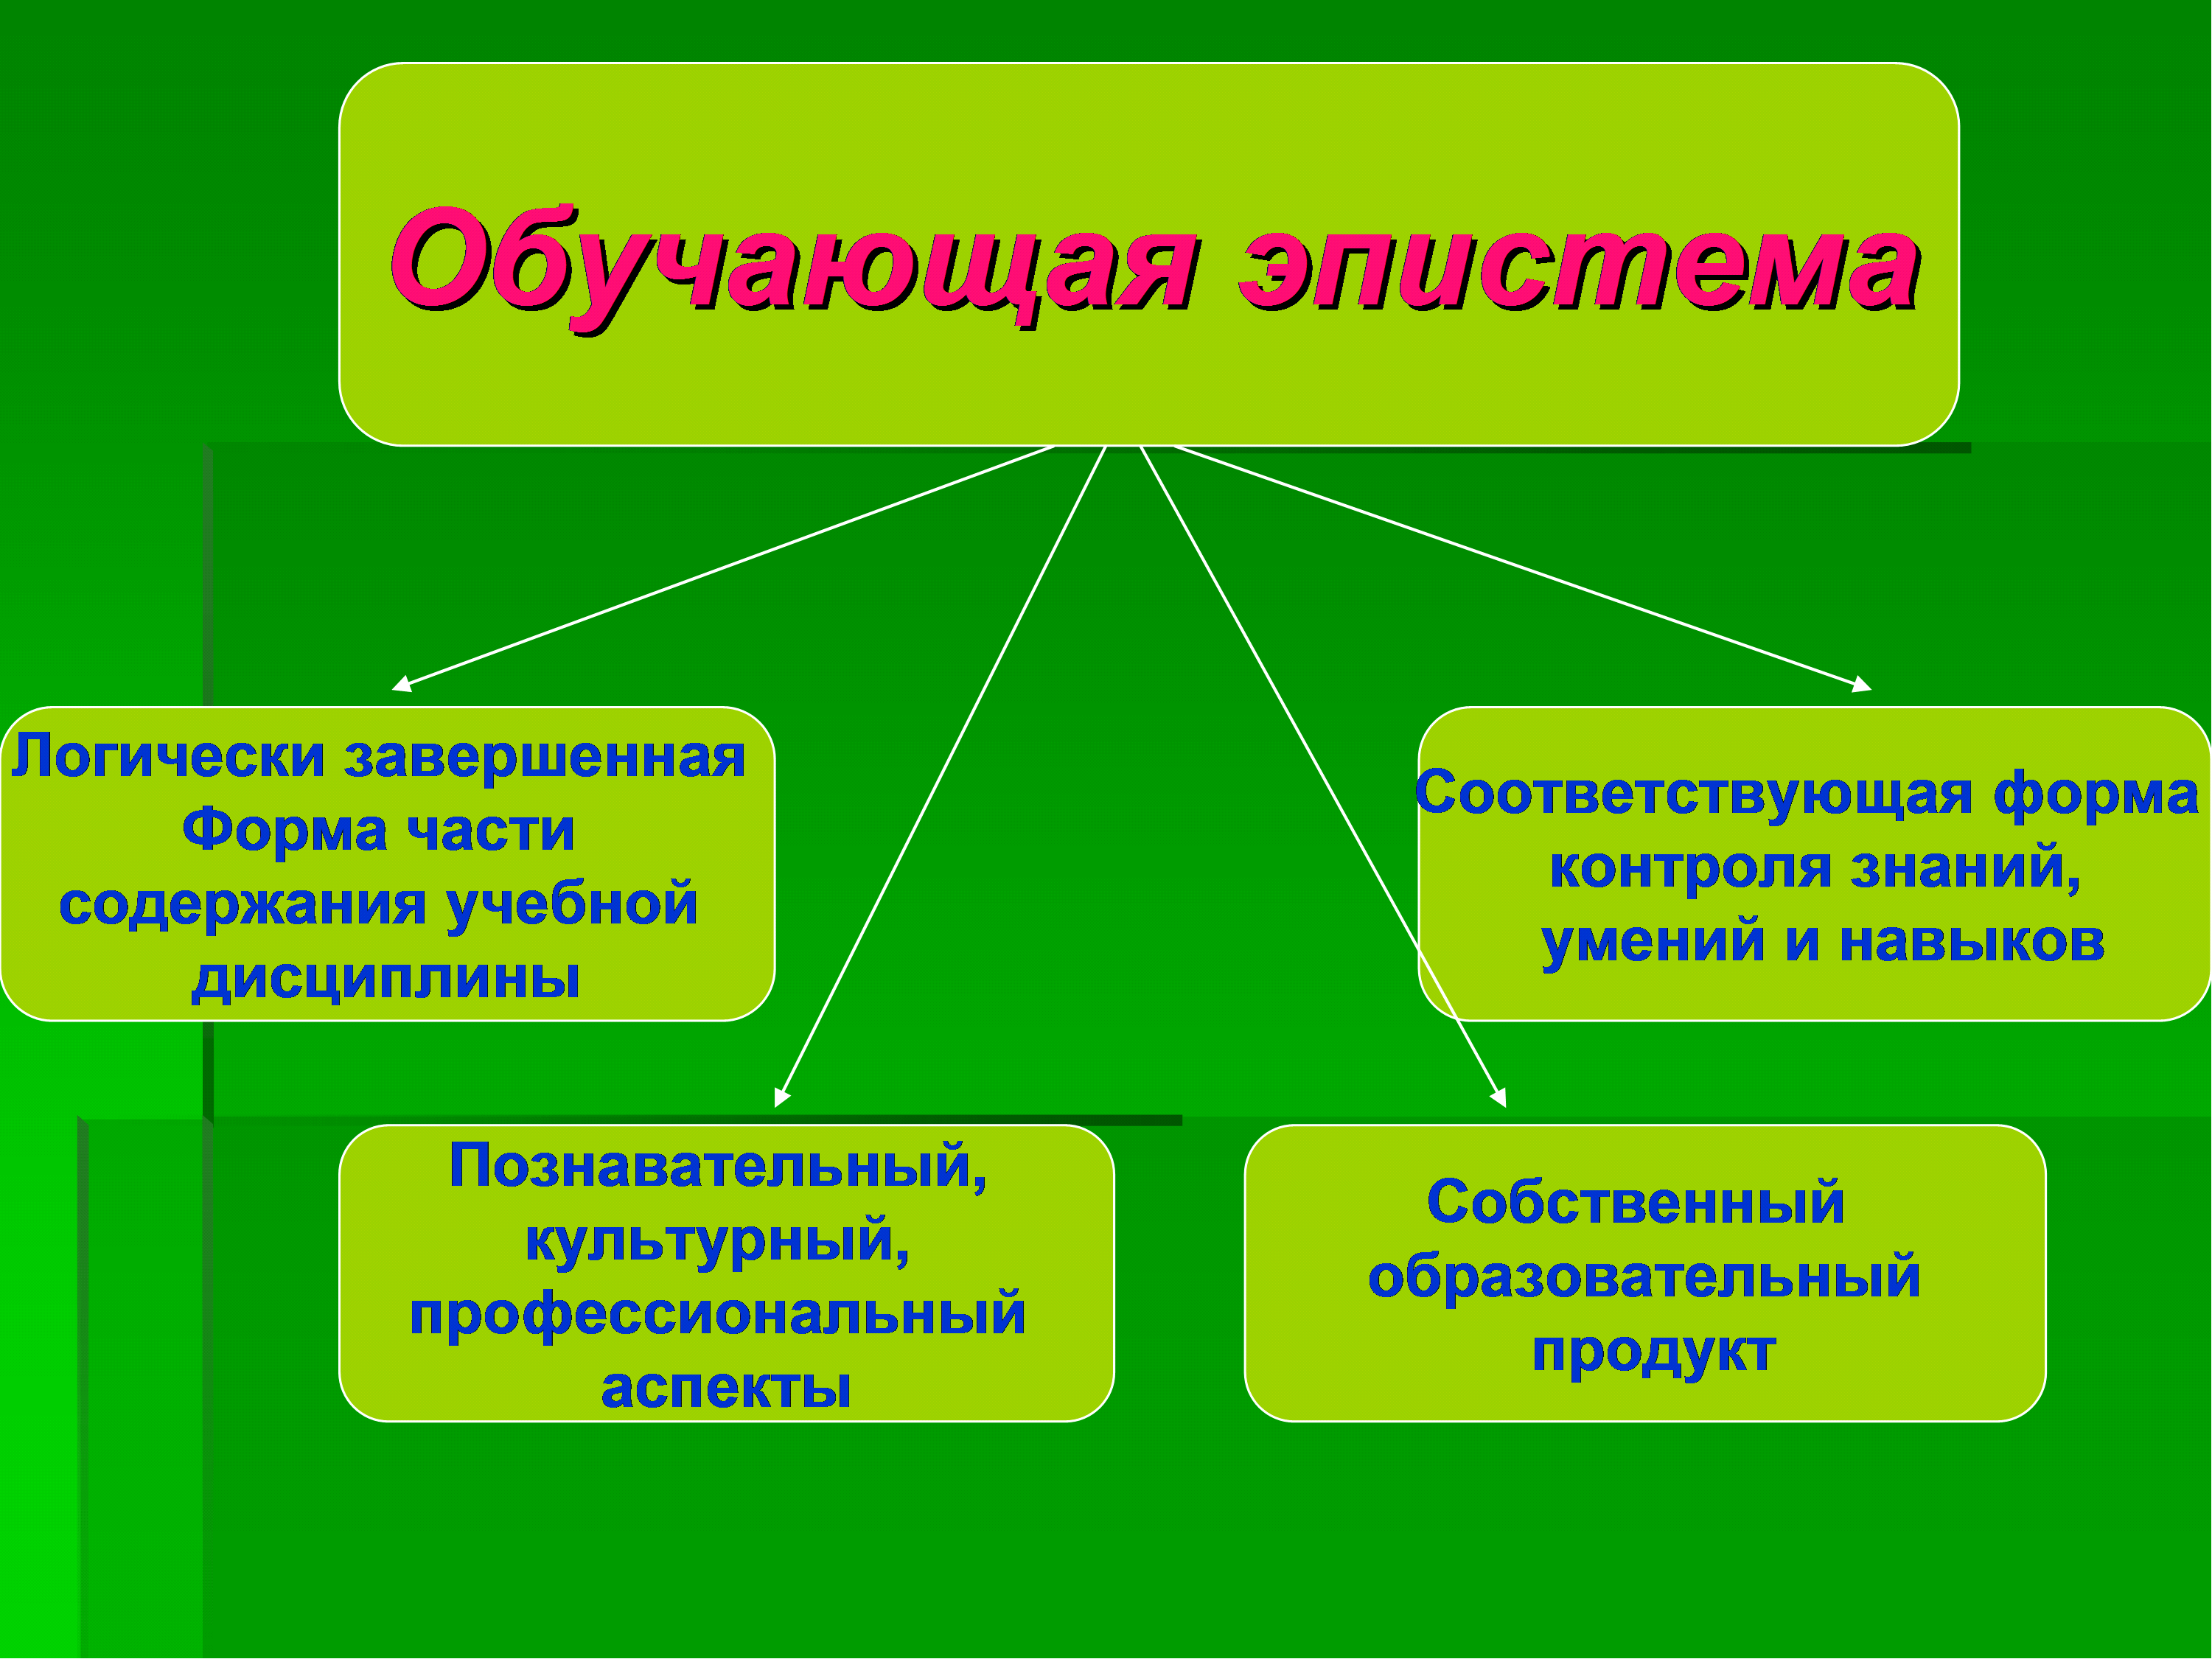

Приложение 2

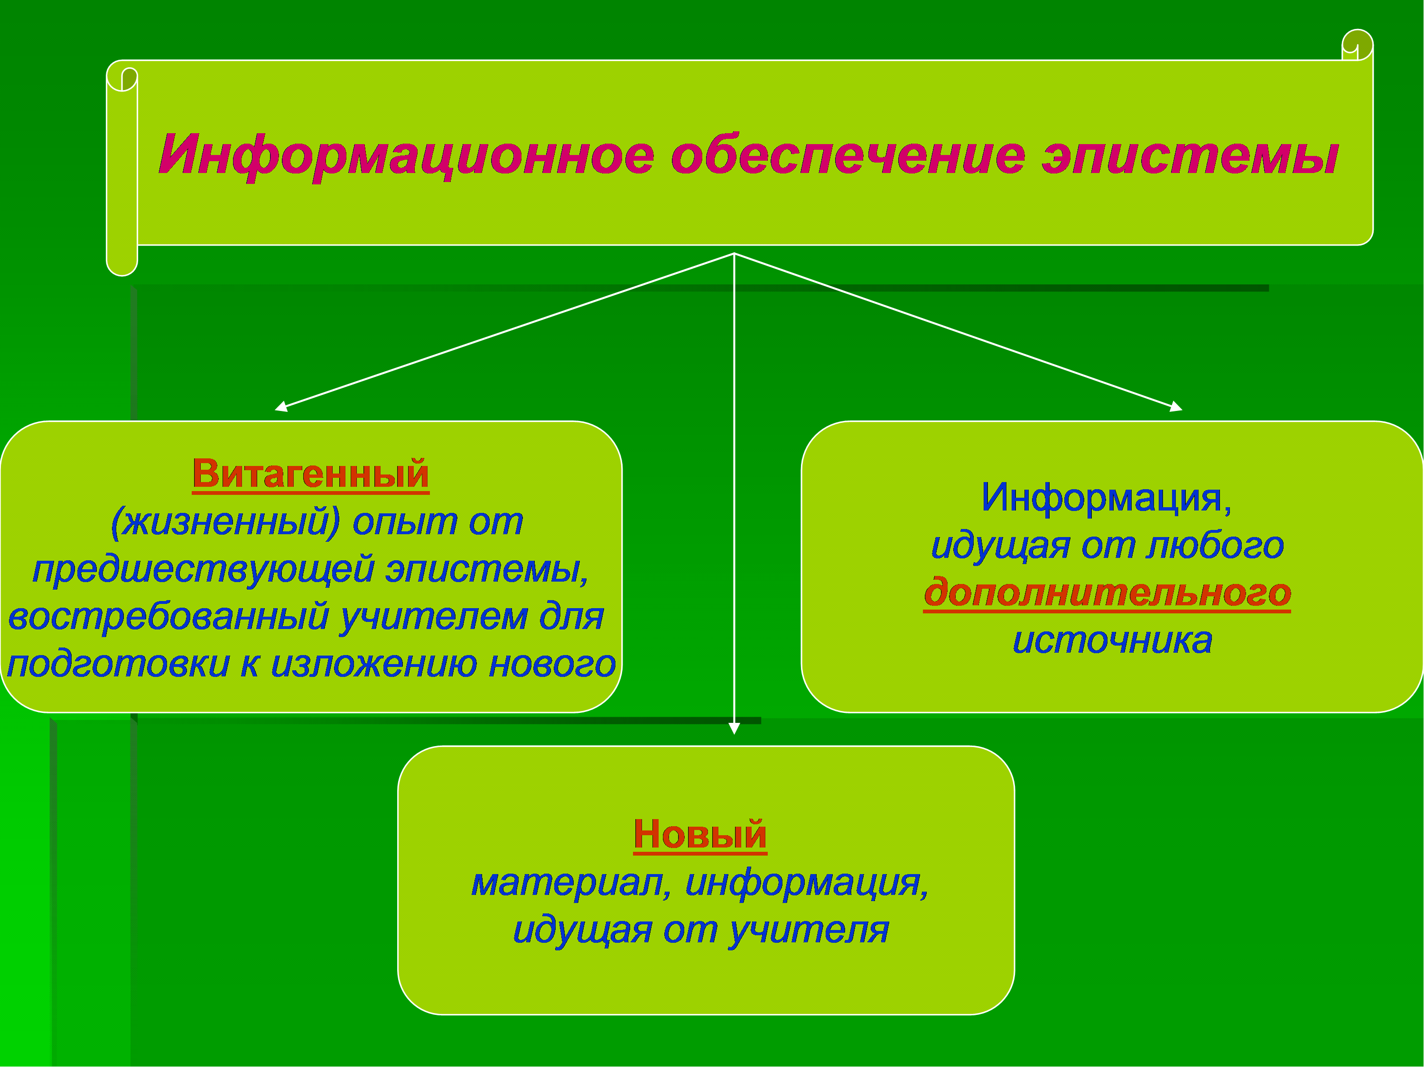

Приложение 3

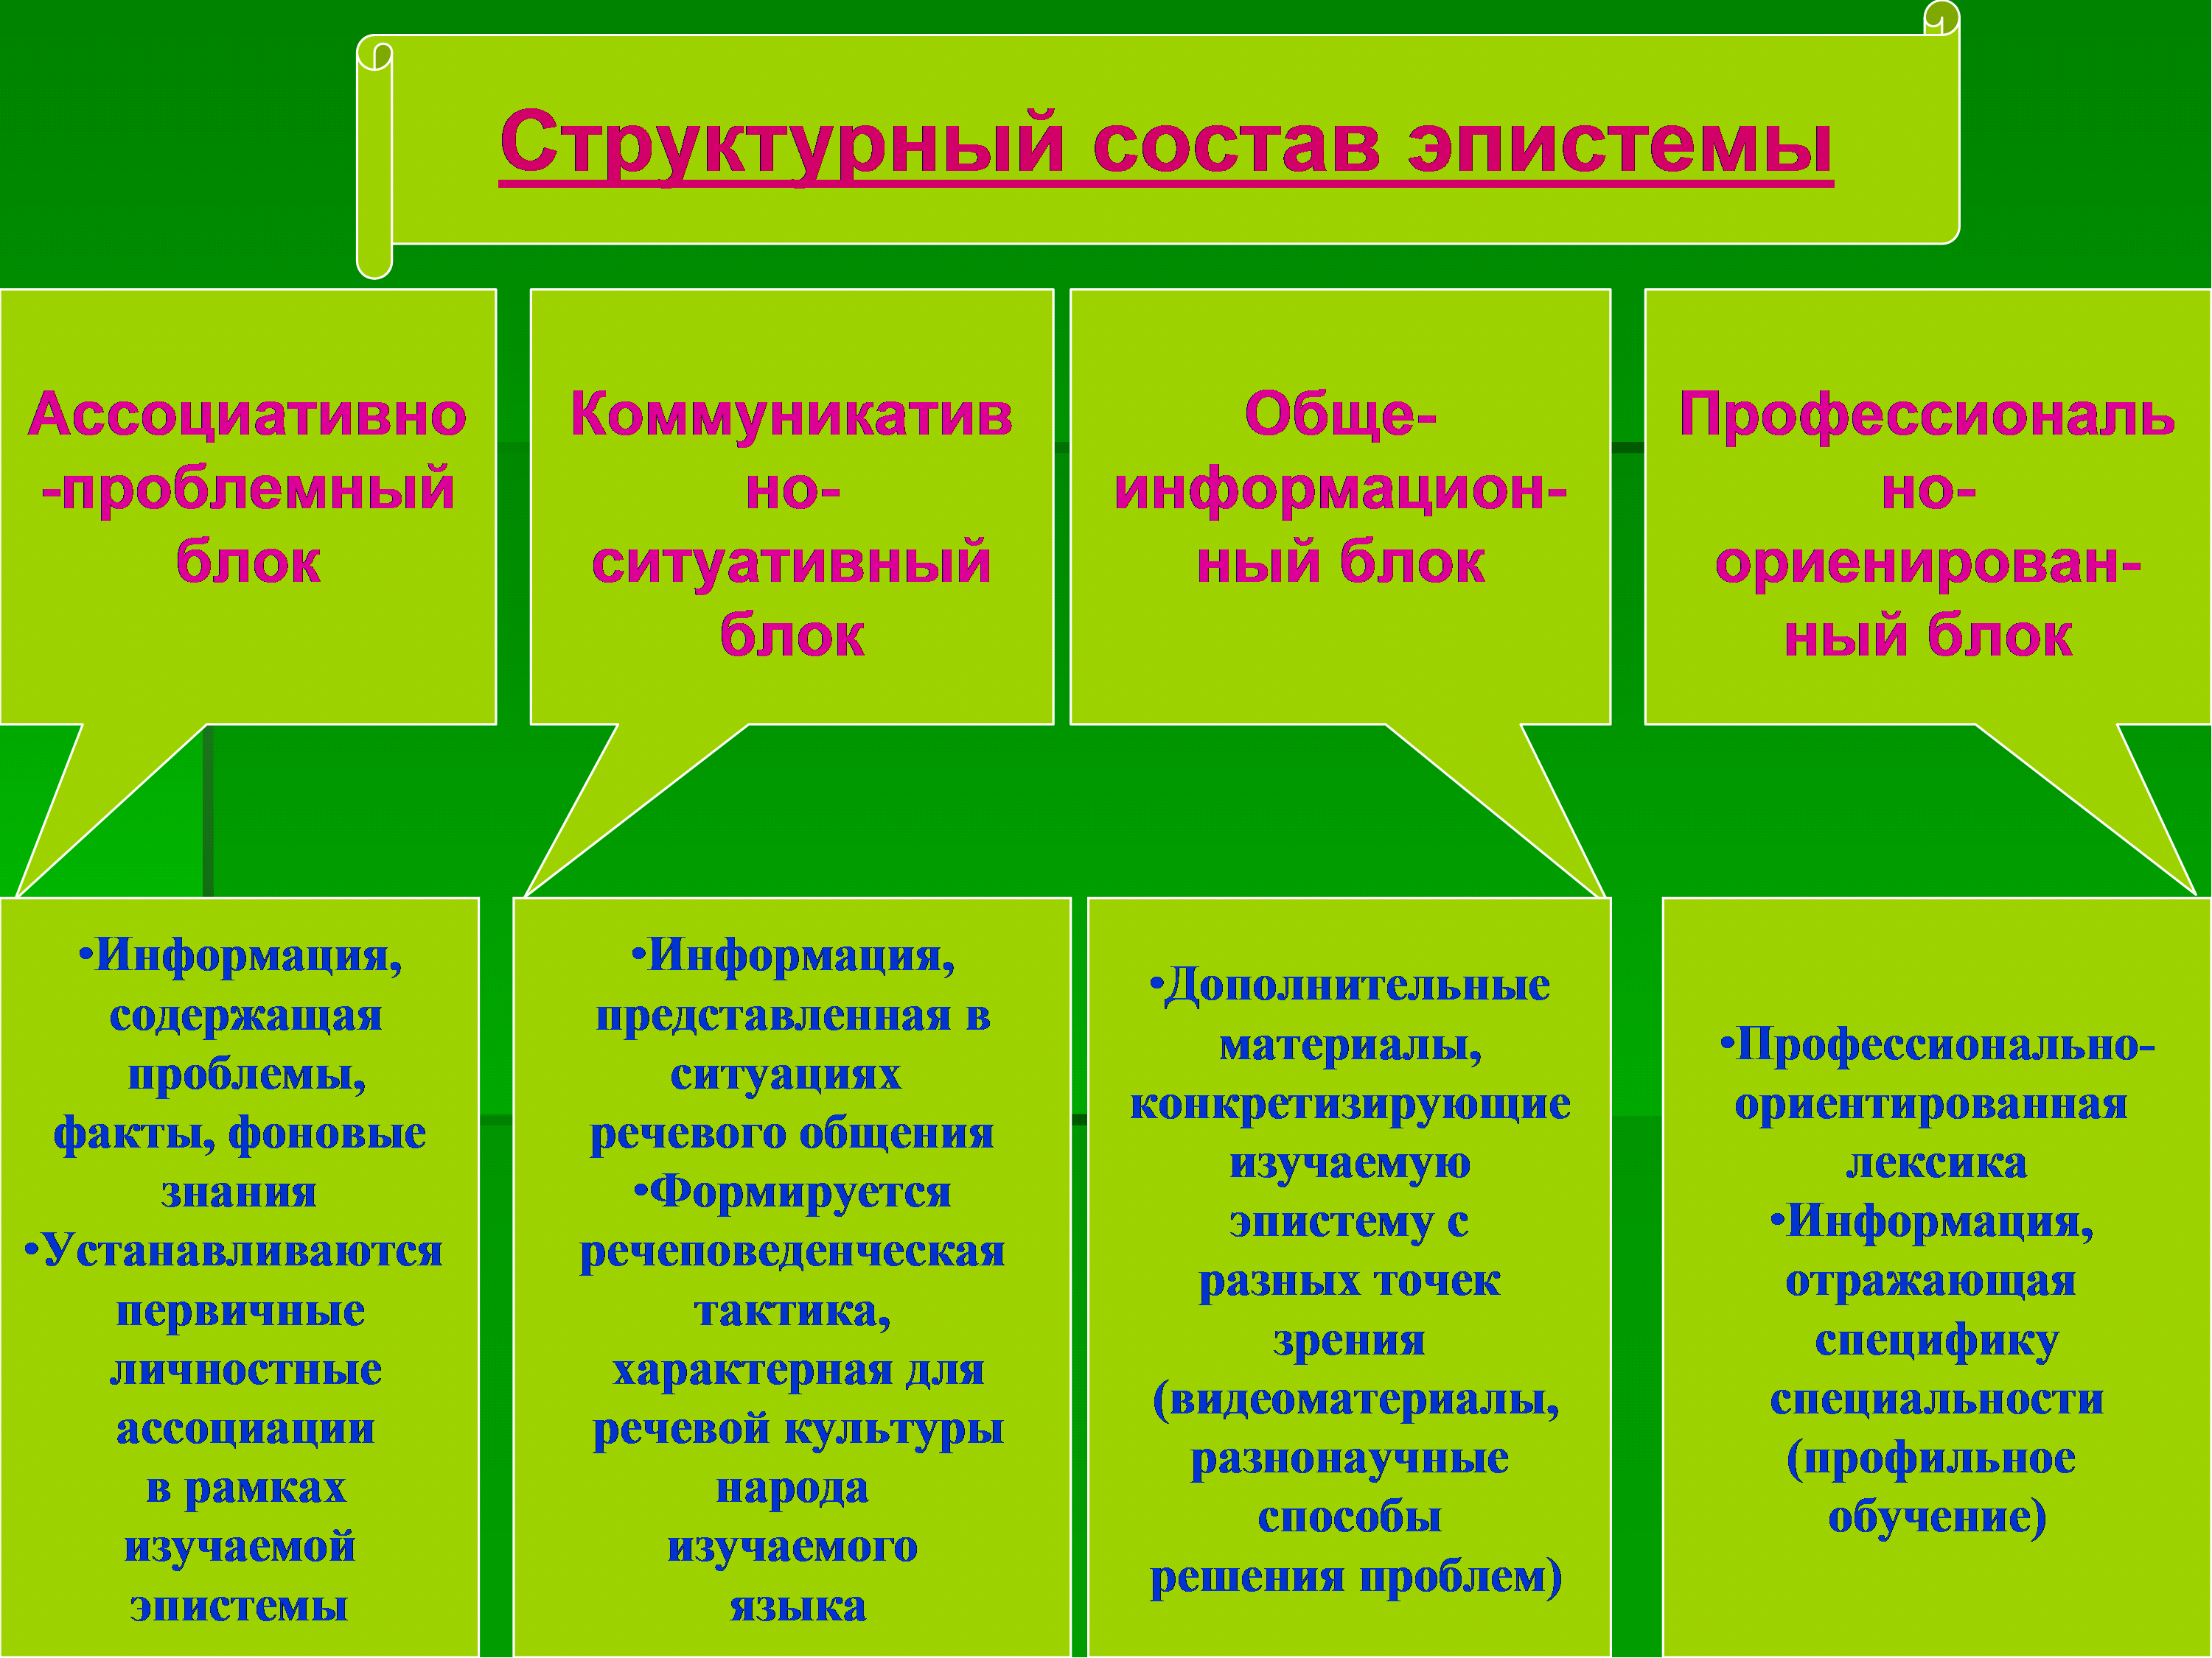

Приложение 4

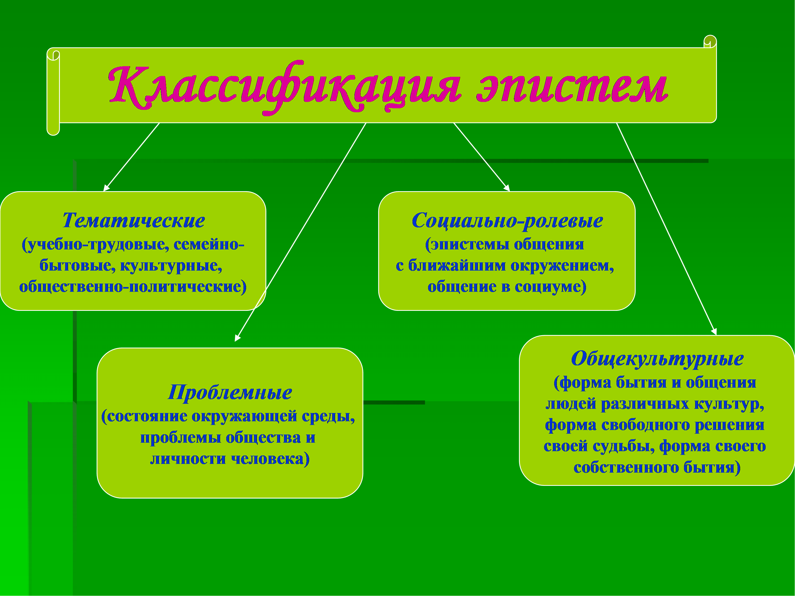

Приложение 5

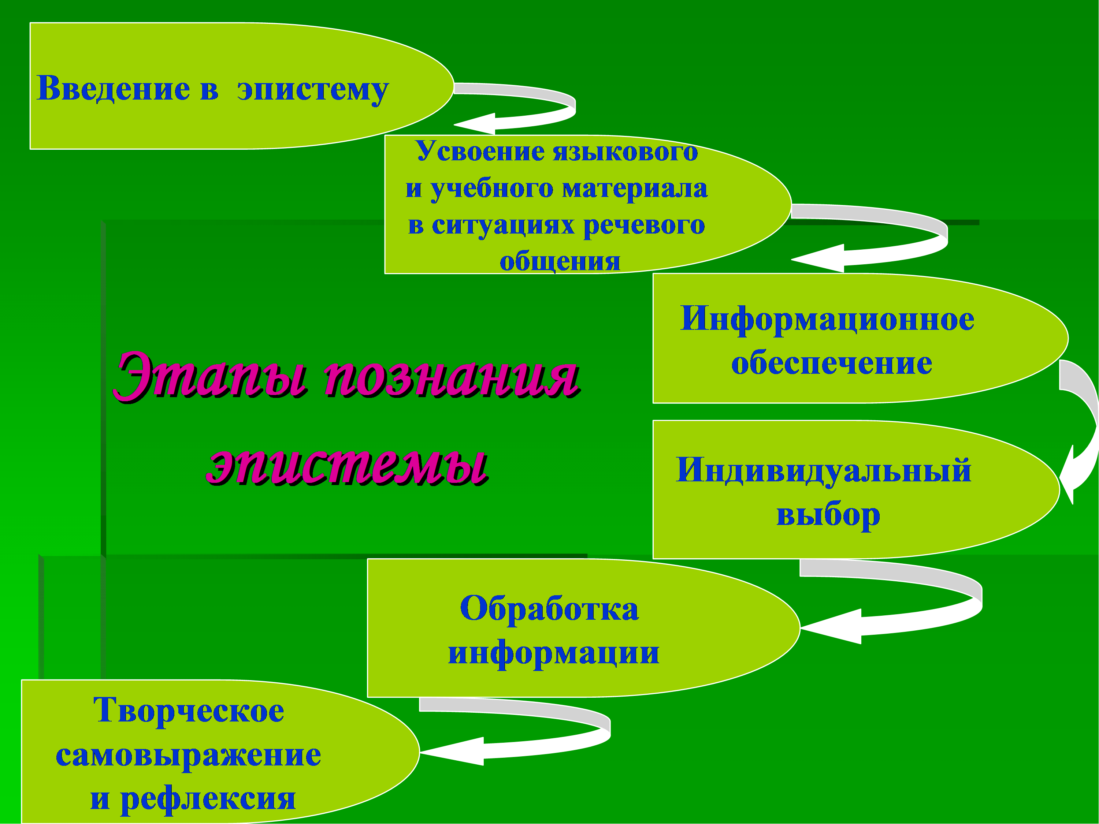

Приложение 6

**Карточки для работы в группах над лексическим материалом по теме «Охрана окружающей среды»**

**Карточка № 1.** Лексика вводится фронтально (слова даны на английском языке с транскрипцией).

**Карточка № 2.**

Ведущий сначала называет предложение, фразу, словосочетание по-английски; партнер повторяет ее и переводит на русский язык.

Английский Русский

Protect nature охранять природу

Тhrow away Iitter бросать мусор

Destrov wiIdIife разрушать дикую природу

spoiI the environment портить окружающую среду

Never put down baby trees не ломай маленькие деревья

* Ведущий называет русское словосочетание, партнер переводит его на английский язык письменно, затем произносит вслух.

Русский Английский

Сажайте деревья и цветы PIant fIowers and trees.

Не бросайте мусор в воду Don,t throw qarbaqe in water.

Не сорить RecycIe!

Берет природу Keep your country tidy

**Карточка № 3**

Правописание (диктует капитан команды). Переведите на английский язык.

Природа (nature)

Охранять (protect)

Загрязнять (poIIute)

Беспокоить (disturb)

Выбрасывать (throw away)

Дикая природа (wiIdIite)

Садить (pIaut))

Уменьшать загрязнение (reduce poIIution)

**Карточка № 4.**

Контрольное задание группе, выполняемое по цепочке. Переведите на английский язык по цепочке.

* Берегите природу.
* Не уничтожайте деревья.
* Мы сажаем цветы.
* Мы ухаживаем за птицами зимой.
* Дети помогают охранять природу.
* Загрязняется вода, воздух.
* Мы заботимся об окружающей среде.

Приложение 7

**Материалы для работы в группах над грамматическим материалом «Страдательный залог в настоящем времени» по варианту «Учимся вместе»**

**Карточка № 1.**

Заполните таблицу:

|  |  |  |  |  |
| --- | --- | --- | --- | --- |
| **Страдательный залог в настоящем** | | **Времени** | | |
| Случаи употребления и перевод на русский язык |  | | | |
| Указатель |  | |  | |
| Схемы | + | | - | ? |

**Карточка № 2** (для группы, заполняющей графу «Случаи употребления») Деревья не вырубают.

Вода и воздух загрязняются.

О дикой природе заботятся.

Климат изменяется.

**Карточка № 3** (для группы, заполняющей графу «Указатели»)

Реки загрязняются мусором.

Животные истребляются охотниками.

Леса уничтожаются пожарами.

**Карточка № 4** (для группы, заполняющей графу «Схемы»). Проанализируйте формы подлежащего и сказуемого, обращая внимание на тип предложения.

Реки загрязняются.

Реки не загрязняются

Реки загрязняются?

**Карточка № 5.** Исходная таблица для проверки.

|  |  |  |  |  |
| --- | --- | --- | --- | --- |
| **Страдательный залог в настоящем** | | **Времени** | | |
| Случаи употребления и перевод на русский язык | Употребляется для сообщения о действии над предметом, явлением, лицом, которое происходит в настоящем времени. | | | |
| Указатель | by - кем | | with - чем | |
| Схемы | S+am is are + V3(ed) | | S+am is are + not + V3(ed) | Am is are + S + V3(ed) |

Приложение 8

**Подготовка проекта**

* Карточка планирования проектной деятельности учителя:

|  |  |  |  |  |
| --- | --- | --- | --- | --- |
| Тема | Вид проекта | Содержание | Цель проекта (результат) | Средства достижения |
|  |  |  |  |  |

* Карточка планирования проектной деятельности ученикам:

Дата ___________________________________

Класс __________________________________

Ф.И.____________________________________

|  |  |  |  |  |
| --- | --- | --- | --- | --- |
| Промежуточная цель | Что я должен сделать для достижения этой цели? | С кем я это делаю? | Какой материал я для этого использую? | Когда я это делаю? |
|  |  |  |  |  |

Схема устного сообщения:

* Наш проект называется …
* Мы сами …. (рисовали, делали …)
* Для этого мы …
* во-первых (во-вторых, в-третьих) …
* кроме того …
* Вот почему …
* Мы хотели рассказать…
* Мы… представили свой проект …
* Мы (я) считаем …
* Проект доставил нам радость …

Приложение 9

Как подготовить выступление?

* Сделай начальную паузу (дайте слушателям возможность познакомиться с вами).
* Помните о силе первого впечатления.
* Внимательно следите за своей мимикой (лицо выступающего является важным средством воздействия на слушателей).
* Расположите к себе слушателей, выбрав наиболее подходящую линию поведения.
* Начните речь спокойно, негромко и в несколько замедленном темпе.
* Следите за своей позой (добейтесь ощущения естественности).
* Помните, что естественные элементы поведения (жесты, движения) – дополнительные средства воздействия на аудиторию.
* Следите за техникой речи. Оптимальный темп речи – 120 слов в минуту. Помните, что на одну страницу машинописного текста через полтора интервала тратится 2-2.5 минуты.
* Управляйте вниманием аудитории. Повторяйте наиболее важные мысли. Чем динамичнее и убедительнее мысль, тем лучше удерживается внимание аудитории.
* Хороший эффект дает чтение небольшой выдержки из какого-либо документа, который выступающий разворачивает на глазах у публики.

Приложение 10

**Тема: « My food»**

**« Еда»**

**Форма проведения:** урок-соревнование

**Тип проведения:** урок контроля и оценки знаний по теме «еда» на английском языке

**Цель:** обобщение лексического, грамматического и культурологического материала по английскому языку

**Задачи:**

1.Обучающие:

* активизировать употребление лексических единиц и грамматических структур по теме «еда» в речи учащихся;
* Обобщить и систематизировать знания по теме «еда»

2.Развивающие:

* Развивать умение вербальной и невербальной коммуникации;
* Совершенствовать навыки чтения, письма, говорения, нестандартного мышления.

3. Воспитательные:

* Развивать навыки и умения работы в коллективе;
* Прививать уважительное отношение к традициям и обычаям страны изучаемого языка.

**Подготовительная работа:**

* Отбор материала
* Составление материала в логическую цепочку
* Составление карточек для практического использования
* Формирование команд участников
* Подготовка кабинета для проведения игры
* Работа с аутентичным материалом на уроках английского языка

**Оборудование:**

* Табло для подсчета очков с названиями команд
* Раздаточный материал: вопросы на карточках, кроссворд, диалог
* Иллюстрации с изображениями продуктов питания
* Компьютер
* Телевизор
* Презентация «Манеры поведения за столом»

**Участники:** 2 команды по 5 человек.

**Жюри :**Не менее 3 человек**.**

**Ход урока:**

**I.приготовление класса для проведения мероприятия.**

**II. ознакомление участников мероприятия с правилами соревнования**.

Dear friends! Good day! I`m glad to see you. How are you?

As you see today we have an unusual lesson-both groups are together. We have a competition today. We'll find out who is the best in doing English. The topic of our lesson is food.

Our next step is to give the names of our teams. You have the cards with the letters, make up the word and guess the name of your team.

So, the firs team is called "Apple" and the second one is "Orange"

**III. Представление участников команд и капитанов.**

**IV. Разминка.**

**V.Read the tongue twisters (прочитайте на скорость скороговорки)**

**For the first team**:

" Yellow butter, red jam, brown bread-spread it thick, eat it quick".

**For the second team**:

"Betty Botter bought some butter, Betty Botter's butters bitter".

**VI. Контроль умения говорить.**

Could you act out dialogues "In the Cafe" or "Before dinner"?

**For the first team**:

-Good afternoon!

-Good afternoon!

-I'd like chicken salad and fish with vegetables.

-Ok. Drinks?

-No, thank you. Can I have some ice-cream?

-Chocolate or vanilla?

-Chocolate, please.

-Very good. Please wait a bit**.**

**For the second team**:

-Good afternoon, Hum! I'm hungry.

-Good afternoon! What would you like for dinner?

-Can I have soup, please?

-All right. Would you like some fresh orange juice?

-Yes, please. I like it.

**VII. Проверка д/з.**

I want you to write recipes of your pizzas.

Tell us about them.

Look at the questions and tell a short story about the favorite food in your family.

-Why cooks in your family?

-What do you usually have for breakfast?

-What do you usually drink for breakfast?

-Do you usually have lunch at school?

-What do you usually have for lunch at school?

When do you usually have for dinner? Who cooks it? What do you like to cook on Sunday? ( Лучший рассказ 5 баллов, другой-4).

**VIII. Now imagine that you should write the menu for the cafe**. You should write 4 hot food, 4 cold food, 4 drinks and 4 desserts. You have 5 minutes to this task.

Команды представляют готовое меню, подводят итог.

**IX. Now the grammar task.**

Make up sentences .

1. he drink tea Did jam with?

2. dinner I yesterday ate.

3. I eggs breakfast usually for eat.

4. Dad and week I last cake big bought.

5. cooked My cookies yesterday mother.

6. Spaghetti My is food favorite.

**X. Guess the words.**

aet matoto( tea tomato)

effeco tableggeu(coffee vegetable)

totapo ssagi(potato glass)

klim sifh(milk fish)

team iceju(meat juice)

rindk mttaoo(drink tomato)

**XI. Find the odd word.**

1.milk-cake-juice-tea

2.carrots-cabbage-tomatoes-fish

3.apples-oranges-potatoes-bananas

4.sweets-ice-cream-chocolate-meat

**XII. Make a list of six things:**

|  |  |
| --- | --- |
| I like to eat | I don't like to eat |
|  |  |

**XIII. Контроль знания лексики.** Двум командам раздаются кроссворды, которые они должны отгадать.

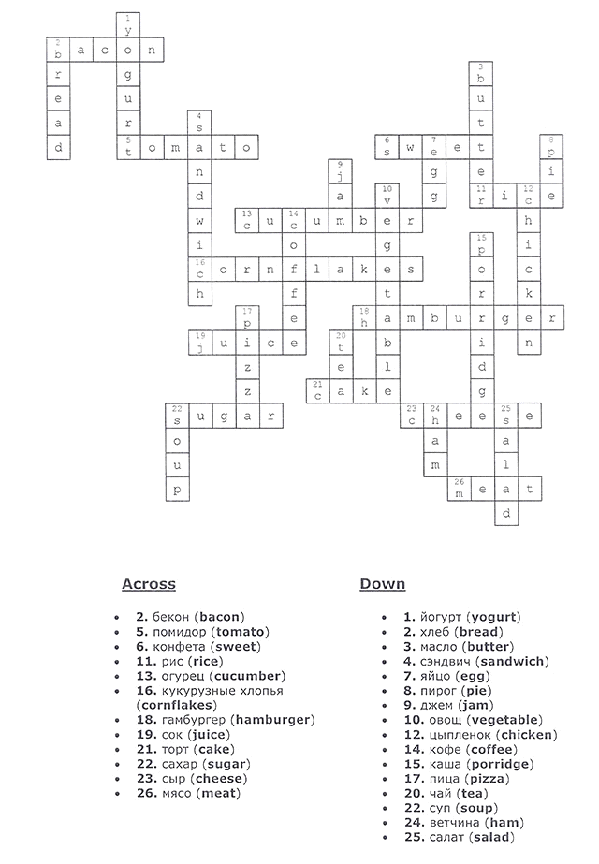

**XIV. There are some good manners for you. Read them and translate:**

-Never read while eating.

-Don't put your elbows on the table.

-Don't speak with your mouth full.

-Don't lick your spoon.

-Use a napkin to wipe your lips and hands.

-Behave yourself! (Веди себя прилично!)

-Be polite.

-Sit straight.

**ХV. Подведение итогов**.

В заключении учащиеся едят приготовленные пиццы, предварительно сообщив на английском языке рецепт каждой из них.

**Использованная литература.**

1.Увлекательный английский (внеклассные мероприятия).О.А. Забкова. Издательство "Учитель" ,2008г.  
2. Нестандартные уроки и внеклассные мероприятия на английском языке. Е.В. Дзюнина, Москва, издательство "Вако",2011г.

3. Игровые уроки и внеклассные мероприятия на английском языке. Е.В. Дзюнина. Издательство "Учитель",2008г.

4. Предметные недели и открытые уроки английского языка. Г.Г. Кулинич, Москва, издательство "Вако",2011г.

5. Английский язык(внеклассные мероприятия).О.А.Зайкова, издательство "Учитель",2008г.

Приложение 11

Приложение 11

ПРОЕКТНЫЙ УРОК **по теме "Helloween"**

|  |  |  |
| --- | --- | --- |
| Тема | **“Traditions of celebrating Halloween”** |  |
| Цель урока: | Обобщить знания учащихся об обычаях и традициях проведения «Halloween», существующих в англоязычных странах. |  |
| Задачи урока: | Образовательные:  1. Активизировать и совершенствовать лексические навыки по теме «праздники»   * Разыгрывать диалоги по ролям. * Рассказывать об истории и культурных традициях праздника.   2.Развитие навыков аудирования. Умение понимать на слух речь учителя и учеников.  3. Совершенствование навыков выразительного чтения и перевода предложенных предложений.  4. Развитие языковых навыков.   * Употребление прошедшего неопределенного времени * Употребление настоящего неопределенного времени * Употреблениеструктурыhavegot, hasgot,структурыthereis/are.   5.Развитие лексических навыков. Научиться употреблять в речи изученную лексику по теме «Праздник Halloween».  6. Совершенствование слухопроизносительных навыков. Соблюдение норм произношения звуков английского языка при чтении вслух и в устной речи Развивающие:  1. Развитие психических функций, связанных с речевой деятельностью обучающихся.Развитие памяти, мышления, внимания, воображения, логики.  2.Содействовать установлению в сознании ребенка устойчивых связей между накопленным и новым опытом познавательной и практической деятельности.  3.Формировать и развивать учебно-организационные умения и навыки (взаимоконтроль, коллективная деятельность).  4.Развивать способность к рефлексии, как важнейшей составляющей умения учиться.  5.Развитие языковых, индивидуальных и интеллектуальных способностей учащихся. Воспитательные:  1. Активизировать культурную и творческую деятельность школьников.  2. Формирование потребности пользования английским языком как средством общения.  3. Расширение кругозора обучающихся.  4. Развивать настойчивость и умение преодолевать трудности для достижения намеченной цели.  5. Воспитание самостоятельности и личной ответственности.  6.Активизировать познавательную инициативу обучающихся и формировать их социальную компетентность.  7. Формировать уважительное отношение к истории и культуре, обычаям и традициям других стран. |  |
| УУД | ЛичностныеУУД:  1. Формирование мотивации изучения иностранных языков и стремление к самосовершенствованию в образовательной области «Иностранный язык»   Регулятивные УУД:  1. Планирование своего действия в соответствии с поставленной задачей и условиями ее реализации, в том числе во внутреннем плане.  2. Владение навыками самоанализа и самооценки своей деятельности.  Коммуникативные УУД:  1. Работа в паре и группе в соответствии с нормами общения, взаимопонимания, правилами поведения и этикета.  2. Продуктивное взаимодействие обучающихся в решении поставленной задачи.  Познавательные УУД:  Обучающиеся осознанно строят речевое высказывание в устной форме; импровизируют, высказывают предположения, обсуждают проблемные вопросы, находят ответы на вопросы; делают выводы в результате совместной работы; самостоятельно создают способы решения проблем поискового характера, делают анализ приобретенных знаний на уроке. |  |
| Планируемые результаты | Предметные:  Знать   * Употребление прошедшего неопределенного времени * Употребление настоящего неопределенного времени * Лексический материал по теме «Праздники» * Have got * There is/are   Уметь:   * Разыгрывать восстановленный диалоги по теме. * Рассказывать о традициях, истории праздника Halloween. * Употреблять изученную лексику по теме «Halloween» * Владеть навыками самоанализа и самооценки своей деятельности * Преодолевать трудности в достижении поставленной цели * Понимать на слух запрашиваемую информацию в разговоре.   Личностные:  Осознание возможностей самореализации средствами иностранного языка. Метапредметные:  Развитие умения планировать свое речевое и неречевое поведение. |  |
| Технологии: | Игровая, здоровьесберегающая, ИКТ |  |
| Межпредметные связи | Реализации поставленных целей урока способствуют знания обучающихся, полученные на уроках музыки, литературы. |  |
| Оснащение урока: | Доска, компьютер, телевизор, иллюстрации с изображениями праздника Halloween, декорации  к диалогам, тексты, раздаточный материал, костюмы. |  |
| Формы работы: | фронтальная, И – индивидуальная, Г – групповая, комбинированная |  |
| Программное обеспечение | Презентация «Halloween» |  |

**Тема: «Halloween»**

**Форма проведения:** урок-обобщение

**Тип проведения:** урок обобщения знаний по теме «Традиции празднования Halloween» на английском языке

**Подготовительная работа:**

* Отбор материала
* Составление материала в логическую цепочку
* Составление карточек для практического использования
* Отработка лексического материала на уроках
* Приготовление костюмов, музыкальных инструментов
* Подготовка кабинета для проведения урока
* Работа с аутентичным материалом на уроках английского языка

**План урока**

I. Организационный момент. Приветствие учащихся.

II. Разучивание стихотворение Halloween.

III. Ознакомление учащихся с историей празднования Halloween.

IV. Повторение лексики по теме «Halloween»и структуры Thereis/are:

а) устно в описании украшения кабинета;

б) письменно (задание по карточкам).

V. Применение изученного лексического и грамматического материала на практике. Представление костюмов

VI. Инсценировки («Страшные истории», «Легенда о фанаре-тыкве»)

VII. Традиционныевидыпраздника

VIII. «Trickortreat» - аналогия с русской традицией празднования Рождества.

IX. Контроль полученных знаний на уроке. Викторина.

X. Подведение итогов. Рефлексия.

**Ходурока**

**I. Организационныймомент**

Teacher №1:

Goodmorning, boysandgirls. Todaywearenotyourteachers. Wearekindwizard. Today at the lesson we’ll speak about Halloween, traditions of this holly day, legends. We will recite poems, sing songs, take a quiz and play games. We see you are wearing costums and masks of pirates, skeletons, witches and dragons. It means you are ready to take an activity part in our lesson.

**II. Разучиваниястихотворения**

Teacher №2:

To begin our holliday. Let’s learn a poem which you can see on the black board.

Halloween, Halloween, Magic Night!

We are glad and we are bright.

We all dance and sing, recite

«Welcome, welcomeHalloweenNight!»

*(Учитель с учащимися отрабатывает стихотворение, заучивают наизусть)*

**III. Историяпраздника**

Teacher №2:

Now I’ll tell you about the history of this holiday. Listen to me. Attentevely and look at the map on the blackboard.

Many centuries ago Celts lived on the British Islands, where now you can see Ireland and Scotland, and on the 1st of November, they celebrated the Holly day (Деньвсехсвятых). They believed that on that on the Eve at night witches, vampires, wicked magicians could do every thing with people. People locked doors and shut windows and never went out at night.

Now days on the 31st of October people celebrate a merry holiday- Halloween.

In the evening children put on funny costumes of witches, skeletons, ghosts, vampires and pirates, dance and play games. They go from house to house and say «trick-o-treat». And people give them candies and fruits.

**IV. Повторениелексикипотеме**

Teacher №1:

А) People decorate their houses and rooms on Halloween. You have also decorated our classroom. Look around and say what is there in the class.

Students:

- There are garlands above the blackboard

- There are posters with pictures of wizards on the desk

- There is a pumpkin on the desk

- There are candles on the desks

- There are candies, orange, apples cookies on the desk

- There is a black cat in the classroom

- There are bats on the blackboard.

Teacher№1:

В) Now I see you know a lot of words. Now you have to help me to write the words. They lost some letters and I can’t read these words. These words are very important for us, because without them we stories about Halloween.

*(Учащиеся получают листочки с заданием. Вставить буквы в пропущенные слова)*

SK_L_TON

H_LL_W_N

P_NPK_N  
M_SK  
G_BL_N  
TR_AT  
GH_ST  
M_NST_R  
W_TCH  
J_CK_O_L_NT_RN  
_CROB_R

**V. Демонстрациякостюмов**

Teacher №2:

On Halloween children make masks and costumes.Show please your costumes and say who are you today at the lesson.

Two students recite the poems.

Student 1:

Halloween is coming

What will you do?

I might go trick-or-treating

How about you?

Student 2:

Halloween is coming

What will you be

I might be a pirate

On the deep blue see.

*(Учащиеся выстраиваются в хоровод, называя свой костюм)*

I have got a costume of pirate ит.д.

I am wearninga mask of….

Iputon …

*(Учащиеся в хороводе танцуют, демонстрируя свои костюмы и поют песню «Go away big green Monster»):*

* Go away big green monster, go away X 5 раз
* Go away black cat, go away X 5 раз
* Go away scary witch, go away X 5 раз
* Go away white ghoste, go awayX 5 раз

**VI. Страшные истории**

А) применение лексике на практикев устной речи

Teacher №2

On Halloween children tell each other scary stories. Listen to the story

I want onestudent to tell you the story about «The Black Hand»

There is an old big house in the deep old forest.

In this big black room there is a big black room

In this big black room there is a big old table

On this big old table there is a big black box

In this big black boxthere is a big black hand

And this big black hand says: “Give me your heart!”

Б) Аудирование

Teacher №2

And now one of the students will tell you an old legend about Jack-o-landern. The other students will show you this legend. It will help you to understand the story.

Students:

One there lived a funny girl. She had got granny and loved her very much. On the 31st of October she decided to visit her granny and to bring her a big pumpkin. The girl had to go through a big dark forest. A wicked witch lived there and liked to eat small children. She saw a little girl and tried to catch her. The girl hid behind buches, took a pumpkin, cut and put a pumpkin on her head. The witch saw a very tall monster with big luminous eyes, got a scare and ran away. The clever girl brought the pumpkin to her granny baked a taste pie. Since that time people put pumpkins with candles inside on the windows on the Halloween night.

And now answer my questions:

* Where did the girl go?
* Who lived in the dark forest?
* What did the girl do when she saw the witch?
* What about the witch?
* What do the people put on the windows on the Halloween night?

*(Ученики отвечают на вопросы после прослушивания легенды и просмотренной мини-сценки)*

**VII. Традиционные игры праздника**

Teacher №1

Are you scared? And now let’s play games.

Game№1. Рисунки тыквы на ватманах разрезаются на пазлы. Двекоманды.

Pumpkin’spuzzle

(divide into two teams, please and gather the puzzle)

Game№2 PintheNose – дети с завязанными глазами пытаются правильно приставить нос нарисованной тыкве.

Game№3 Monster’sface (на воздушных шариках рисуют лицо монстра)

**VIII. «Trickortreat» - аналогия с русской традицией празднования Рождества.**

Teacher №2

Some of our students will show your a scene. After watching a performanceyou have to answer the question. Do people in our country have the similar traditions of celebrating?

Сценка «A houswife, a man, a child and a beggar»

**Beggar:**

What a night, what a terrible night. Oh, how cold I am. All good people

are at home with their families near the warm fire. They talk, play games, eat apples. Tonight is the time of all evil spirits, It’s Halloween night what luck! I see light! I should have a try to be at fireplace (knoking at the door)

**Hous wife:**

Who’s there? It’s so late. I wonder who it can be.

**Beggar:**

Oh, good woman, it’s me, poor beggar,

I am going-a-souling. Would you give me something to eat?

**Hous wife:**

Sure! Come in please. We are always glad to help people. On Halloween no one should be homeless and lonely.

**Man:**

Come in, please. Warm youself near the fine.

**Child:**

You shouldn’t stay out! It’s scarring! Many ghost are looking for their meal.

**Man:**

Yes, It’s true. Nobody should stay out that night.

**Hous wife:**

Oh, I’ve cooked special “soulcakes”. Help yourself.

**Child:**

Help yourself they are very tasty. My Mum is the best cook in the world.

**Beggar:**

Thank you. They are delicious.

(The group of children wearing masks and costumes are coming to the house.)

**Girl:**

Look. There is light in the window. Let’s go to the house and say treat or trick. (Knocking at the door)

**Hous wife:**

Who’s there? It’s so late.

**Children:**

Open the door. Trick or treat. (Children sing songs)

**Trick or treat**

Trick or treat?

Trick or treat?

Give me something good to eat.  
Apples, peaches, tangerines.  
Happy Happy Halloween.

Trick or treat?  
Trick or treat?  
Give me something sweet to eat.  
Cookies, chocolate, jelly beans.  
Happy Happy Halloween.

Trick or treat?  
Trick or treat?  
Give me something sour to eat.  
Lemons, grapefruits, limes so green.  
Happy Happy Halloween.

Trick or treat?  
Trick or treat?  
Give me something good to eat.  
Nuts and candy. Lollipops.  
Now it’s time for us to stop.

**Fife little pumpkins**

**Five little pumpkins** are sitting on a gate,  
**The first** one said: “Oh, my! It’s getting late!”  
**The second** one said: “There are witches in the air!”  
**The third** one said: “Good folk, be ware!”  
**The fourth** one said: “We’ll run and run!”  
**The fifth** one said: “Let’s have some fun!”

**Hous wife:**

Help yourself. Is a lot of food on the table.

**Girls:**

Thank you very much.

**Beggar:**

Thank you so much! Your are very kind people. I will say prayers for you and your family. Goodbye.

**Students:**

We have got similar traditions in our country when we celebrate Christmas on the 7th of January.

**IX. Викторина**

Teachers:

Today at the lesson you have got a lot information about of Halloween. Now you known how English people celebrate this holiday. I want you to answer the questions. All of you will get a paper with the quiz. Please choose the right answer.

* **When is Halloween celebrated?**
* Onthe 25th of December
* On the 14 of February
* On the 31st of October
* **Where did Halloween come from?**
* England
* America
* Ireland and Scotland
* **What do children do on Halloween?**
* Sing and dance
* Fight
* Play games
* **What’s Jack-o’-lantern made from?**
* Potatoes
* Apples
* Pumpkins
* **What children put on?**
* Jeans and sweaters
* Costumes and shirts
* Trousers and shirts
* **What are “Tricks”?**
* Money
* Jokes
* Sweets

**X. Подведениеитогов. Рефлексия**

Teachers :

Our Lesson is over. If you like the lesson drow a smile on the face.

*(Ученикамраздаютсякружочки, накоторыхонидолжны нарисовать грустное или веселое лицо)*

Список литературы:

* Julia Starr Keddle, Martyn Hobbs «Timesaver: Customs and lifestyle in the UK and Ireland, Scholastic.
* Kathleen Carrol, Marina Novikova«Holidays go round and round», ООО «ИздательствоХимера», 1998.
* [www.englishon-line.ru/leksika-spravochnik2.html](http://www.englishon-line.ru/leksika-spravochnik2.html)
* [www.barnaul-altai.ru](http://www.barnaul-altai.ru/)
* [www.bilingual.ru/goods/poems/halloween.html](http://www.bilingual.ru/goods/poems/halloween.html)
* [www.fairytaile.by.ru/Press/Halloween.htm/t_blank](http://www.fairytaile.by.ru/Press/Halloween.htm/t_blank)

Приложение 12

**Внеклассное мероприятие**

**Благотворительная ярмарка «Дух Рождества»**

**Пояснительная записка**

В рамках предметной недели по английскому языку, которая проходила с 17.12 по 21.12 была подготовлена и проведена благотворительная ярмарка «Дух Рождества» («The Spirit of Christmas») для учащихся 2-11 классов.

Цель проведения мероприятия - создание реальной учебной ситуации: применение на практике универсальных учебных действий, полученных в результате изучения английского языка.

Мероприятие организовано так, чтобы каждый учащийся смог выйти как на минимум применения знаний, так и на максимум применения знаний в измененных ситуациях.

Во время проведения ярмарки активизировались различные навыки и умения - использования лексического запаса, построение диалогов, задействование вербальных и невербальных способов коммуникации.

Предварительная подготовка к ярмарке включала различные виды деятельности учащихся, такие как: создание проектов по темам «Магазин», «Ресторан», «Здоровье», «Питание», «Кухни мира»; умение составлять диалоги.   
 Мероприятие имело большое воспитательное значение.

***Тема: «THE SPIRIT OF CHRISTMAS»***

***«ДУХ РОЖДЕСТВА»***

**Форма проведения:** благотворительная ярмарка – распродажа кондитерских изделий, изготовленных учащимися и их родителями.

**Тип проведения:** внеклассное мероприятие на английском языке.

**Цель:** расширение и углубление знаний по культуре страны изучаемого языка.

**Задачи:**

* **Обучающие:**
* активизировать употребление лексических единиц и грамматических структур в речи;
* обобщить и систематизировать знания по темам «Магазин», «Питание», «Праздники».
* **Развивающие:**
* развивать умение вербальной и невербальной коммуникации;
* совершенствовать навыки диалогической иноязычной речи.
* **Воспитательные:**
* формировать толерантность и навыки благотворительности у учащихся;
* прививать уважительное отношение к традициям и обычаям страны изучаемого языка.

**Подготовительная работа:**

* отбор лексики для построения диалогов, рецептов и разговорных клише;
* защита проектов «Мой лучший рецепт», «Самая вкусная пища» (5-7 классы);
* подготовка и защита презентаций «Кухни мира» (9 классы);
* составление меню «Мой дневной рацион» (3-4 классы);
* составление полилога по теме «Едим, путешествуем» (10-11 классы);
* работа с аутентичным материалом на уроках английского языка;
* подготовка оформления ярмарки.

**Оборудование:**

* торговые ряды для выпечки;
* ящик-сейф для сбора пожертвований;
* форма для продавцов;
* плакаты-подсказки на иностранном языке.

**Ход мероприятия**

I. Обустройство места проведения ярмарки

II. Ознакомление участников ярмарки с правилами торговли

III. Распродажа кулинарных изделий с использованием полученных знаний по теме

IV. Подведение итогов, отчет о вырученных деньгах

V. Покупка и доставка рождественских подарков в Дом малютки

VI. Рефлексия

**Shopping (лексика)**

1) I`ve got some shopping to do Мне надо сделать кое-какие покупки

2) What floor do they sell…on? На каком этаже продаются…?

3) Where can I buy…? Где можно купить…?

4) I need… Мне нужен…

5) I want to buy… Я хочу купить…

6) Please show me… Покажите мне…

7) Do you have …in stock? У вас есть в продаже?

8) Can you help me? Вы не можете мне помочь?

9) What do you recommend? Что вы могли бы порекомендовать?

10) How much is it ? Сколько это стоит?

How much does it cost?

11) I`d like… Мне нужно…

12) What`s a price of this? Какая цена?

13) It`s too expensive Это очень дорого

14) Have you got anything cheaper? У вас есть что-нибудь подешевле?

15) I`ll take it, thank you Я беру это

16) I won`t take it Я не беру это

17)Where is the cash register? Где касса?

18) Where do I pay? Где платить?

19) I think you`ve given me Мне кажется, вы неправильно

the wrong change Дали мне сдачу

20) Have you got any cakes У вас есть торты?

21) Two cakes and an apple Два пирожных и яблочный пирог,

pie, please Пожалуйста

22) to exchаnge Обменивать

23) to buy Покупать

24) to sell Продавать

25) sales person Продавец

26) discount Скидка

27) roll, bun Булочка

28) loaf Батон

29) crackers Сухари

30) cookies Печенье

31) pastry Пирожное

32) flour Мука

33) poppy seed Мак

34) berries Ягоды

35) chocolate Шоколад

36) caraway Тмин

37) hazelnuts Фундук

38) cottage cheese Творог

39) cream Сливки

40) sweets Сладости

41) fresh Свежий

42) to wrap Заворачивать

43) candy Конфеты

44) butter Масло

45) oil Масло растительное

46) honey Мёд

47) сinnamon Корица

48) tea Чай

49) juice Сок

50) Pepsi-Cola Пепси-кола

**At the bakery (примерные диалоги)**

**S**alesperson: Welcome to our bakery. We always have fresh items there.

What would you like?

Person 1 : I want two cakes , please.

S: 20 roubles , please. Take you change and come agane.

Person 2: I`d like a fruit cake and a strawberry pie, please. How much does

It cost ?

S: It costs 50 roubles. I`ll ring it up and wrap your items.

P2: Thank you very much.

P 3: Are these cookies fresh? What date is on the lable?

S : The bakers bake in the morning.

P3: Give me a half of kilo of cookies with peanuts, please.

How much does it costs?

S : 15 roubles, please.

P 4: Do you have buns with raisins?

S: Yes, we do .It costs 5 roubles.

P 4: I want 4 buns

S : 20 roubles, please.

P 5: Are these crackers with caraway expencive?

S : They cost 12 roubles for a kilo.

P 5: Give me,please two kilos.

S: 24 roubles ,please.

P 6: Is this cake tasty?

S: I like it very much.It`s with cream and it isn`t expencive.

P 6: I want one cake and an apple pie

S : 60 roubles,please.Take your change, please.

P 7: I`m going to invite friends for my party. W hat would you recommend?

S: There are rolls with cottage cheese, cake with fresh fruits,

Сookies with poppy seed.

P7 : I`d like……………………………….

**At the pizzeria.**

P 1: There is a nice pizzeria next to the shop!

P 2: Let`s have a big pizza

Waiter : Welcome to our pizzeria. What do you want ?

P 3 : What would you recommend?

W: «Florentina» .There is some cheese, mushrooms, papper,

Tomatoes and hen there.

P 1: O K. How much does it cost?

W : It isn`t expencive.It costs 80 roubles.

P 2: One pizza and three cups of tea,please.

W : Your pizza will be ready in 10 minuts.

P 3: Thank you very much.

**Pastries. Cakes: Banana tatin**

**Ingredients:**

500 g puff pastry

For the filling:

1 kg of bananas

For the caramel:

115 g of sugar

1 tbsp. spoonful of water

60 g butter

1 teaspoon of vanilla sugar

**Method of preparation:**

Cook the caramel from sugar and water, remove from heat and add butter and vanilla sugar.

Slice the bananas rings. In a baking dish put bananas. Pour on top of caramel.

Puff pastry cut a circle and bake 15 minutes at 220 ° C (almost ready). lay out

on bananas and bake 15 minutes at 170 ° C.

Give the cake to cool down and turn.

**Pastries. Cakes: Biscuit with raspberries**

**Ingredients:**

160g caster sugar

100 g butter

or margarine

6 eggs

3 teaspoons of cocoa

100 g of nuts

3 tbsp. grated crackers

3 tbsp. flour

Raspberries

**Method of preparation:**

Frothed sugar, butter or margarine, egg yolks.

Pour the cocoa, powdered nuts, stir.

Add thick froth of whipped egg whites, grated breadcrumbs, flour, and mix gently.

The finished dough to lay out evenly on a greased baking sheet and sprinkle with flour.

For the dough put the raspberries.

Bake at 180 ° C for 30 minutes.

The finished product is cooled and cut into rectangular pieces.

**Pastries. Cakes: Cake Viennese «Sacher» (cake "Sacher")**

**Ingredients:**

For the dough:

8 eggs

200 g of sugar

60 g of cocoa

120 g of flour

50 g breadcrumbs

100 g butter

For the filling:

200 g apricot jam

For the glaze:

140 g cream

100 g chocolate

**Method of preparation:**

To separate the eggs whites from the yolks.

Yolks with half of the sugar, cocoa, flour, butter and breadcrumbs, carefully add the whipped whites into foam with sugar ..

Place the mixture into a greased and covered with parchment form.

Bake 40 minutes at 200 ° C.

Leave on for 6 hours.

Cut the cake into 2 cakes, lower spread hot apricot jam, cover with second cake. The top and sides are covered with glaze.

Chocolate Glaze:

In the boiling cream add chopped chocolate, stir and cool to 40 degrees.



**Pastries. Cakes: Pear cake with hazelnut and chocolate**

**Ingredients:**

100g roasted hazelnuts

140 g pancake mix

with baking powder

175 g butter,

diced

140 g of sugar

2 large eggs (beaten)

5 small pears

50 grams of dark chocolate

2 tbsp. tablespoons apricot

Jam

**Method of preparation:**

Grind hazelnuts in a food processor, mix with mu-

Coy. Add the butter, knead until the dough begins to reminis-

nat bread crumbs. Add sugar and eggs.

Clear the two pears peel and core and finely-nare

show. Add to batter and chopped chocolate pear.

Spoon batter into a greased and lined with pollen-

cop form. Place the pears on top of the remaining (bunk-

zannye and peeled and seeds). gently push the

them into the dough.

Bake at 160 ° C, 50-60 minutes, until the dough

not elastic. Cool down in the form within 10 minutes. over-

order to pass on the grill and cool. Heat the jam and

lubricate them top the cake. Serve warm or cold.

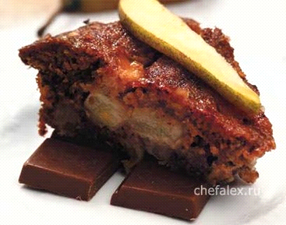

**Использованная литература**

* Учебное пособие «Вы едете в Америку». И. Ф. Жданова, Мэй Фишер, - М: «Русский язык», 1993.
* Увлекательный английский. О. А. Зайкова, - Волгоград: «Учитель», 2011.
* Учебник «Happy English.ru». К. И. Кауфман, М. Ю. Кауфман, - Обнинск: «Титул», 2007-2012.
* А. А. Ионина «Английская грамматика». Теория и практика. – М: Айрис Пресс, 2003.
* Интернет-ресурс [www.1september.ru](http://www.1september.ru/)